**OPDRACHTEN 4E LEERJAAR CORONA WEEK 4 mei tot en met 8 mei 2020**

**OVERZICHTSBLAD**

**REKENEN**

**Werkboek c**

*Les 113: De getallen tot 100 000 wb p.63-64, nnb nr 1 p.6-8

*Les 114: De getallen tot 100 000 wb p.65-66

*Les 121: Breuken en kommagetallen wb p.78-79, nnb nr 3d p.13-14, nr 3e p.15, nr 4b p.17 **instructiefilmpje via Bingel + extra werkblad**

**Werkboek d**

*Les 134: Hoofdrekenen tot 100 000 wb p.11+12, nnb nr 7🡪11 p.21🡪34

**SPELLING**

**Kijker 7**

*Les 3: Verkleinwoorden wb p.3 oef.5, Loepje p.8, **instructiefilmpje via Bingel**

*Les 4: Meervouden en verkleinwoorden wb p.4 oef.6+7, Loepje p.6+9, **instructiefilmpjes via Bingel**

*Les 7: Voor- en achtervoegsels wb p.7 oef.12+13, Loepje p.7, **instructiefilmpje via Bingel**

**TAAL**

**Kijker 7**

*Les 8: Taalwijs: Ik weet dat de zinsdelen in een zin meer informatie geven over het onderwerp wb p.25-26, Taalwijzertje p.20, **instructiefilmpjes via Bingel**

*Les 12: Taalwijs: Ik denk na over de betekenissen van woorden wb p.38-39, Taalwijzertje p.7+25, **instructiefilmpjes via Bingel**

**W.O.:**

*Activiteit 7: Mijn veilige fiets: werkbladen 🡪 zie bijlage bij extra uitleg W.O., **instructiefilmpjes via links bij extra uitleg W.O. of via links op blog**

*Activiteit 12: Safety first: werkblad 🡪 zie bijlage bij extra uitleg W.O., **instructiefilmpjes via links bij extra uitleg W.O. of via links op blog**

**KWEETET**: log in met de gebruikersnaam en de code die in jouw agenda kleeft

*2 taken Taal: Taak 1: Verrekijker – taal 4 Kijker 7 Taalwijs 2

Taak 2: Verrekijker – taal 4 Kijker 7 Taalwijs 3

*2 taken W.O.: Taak 1: Via Mundo 4 Stap 10 les 1

Taak 2: Via Mundo 4 Stap 14 les 1

**MUVO:**opdracht Moederdag: zie ‘hulpmiddelen’ op blog

**Opdrachten rekenen:**

**EXTRA UITLEG**

**Hieronder kan je wat extra uitleg vinden:**

**Werkboek c**

**\*Les 113: De getallen tot 100 000 wb p.63-64, nnb nr 1 p.6-8**

Doel: We leren deze les de getallen tot 100 000 lezen, noteren, splitsen en vergelijken.

**Weet je nog?**

|  |  |  |  |  |
| --- | --- | --- | --- | --- |
| TD | D | H | T | E |
|  |  | 8 | 5 | 6 |
| **1** | **2** | 8 | 5 | 6 |
|  |  |  |  |  |

Hoe lezen we het getal: 856?

8H, 5T, 6E Achthonderd zesenvijftig.

Hoe lezen we het getal 12 856 ?

1 TD, 2D, 8H, 5T, 6E

We leerden al hoe we getallen boven de tienduizend lezen:

We lezen de tienduizendtallen en duizendtallen als 1 getal (**12 - twaalf**) en dan het getal dat erachter staat (856).

Dus, 12 856 lezen we als twaalfduizend achthonderd zesenvijftig.

Kan je ook het getal 99 999 lezen en invullen in de positietabel?

**Nieuw:**

Wat als we 99 999 snoepjes hebben en er nog 1 bijdoen?

Dan hebben we…. honderdduizend snoepjes!

|  |  |  |  |  |  |
| --- | --- | --- | --- | --- | --- |
| **HD** | TD | D | H | T | E |
|  |  |  | 8 | 5 | 6 |
|  | **1** | **2** | 8 | 5 | 6 |
| 1 | 0 | 0 | 0 | 0 | 0 |
| **1** | **0** | **0** | 0 | 0 | 0 |
| **2** | **2** | **4** | 8 | 5 | 6 |

We schrijven: 100 000.

Hoe past dit in de positietabel?

Er komt links 1 kolom bij in de positietabel.

100 000 is 10 keer 10 000

100 000 is 100 keer 1000

We noemen dit de kolom van de honderdduizendtallen (HD)

Hoe lezen we het getal 224 856?

We lezen de honderdduizendtallen, tienduizendtallen en duizendtallen als 1 getal (**224 – tweehonderd vierentwintig**) en dan het getal dat erachter staat (856).

Dus, 224 856 lezen we als tweehonderd vierentwintig*duizend* achthonderd zesenvijftig.

**Werkschrift**

OPGELET:

GEBRUIK VOOR ELKE OEFENING DE POSITIETABEL TOT HD.

Je vindt zo’n positietabel op de website bij ‘HULPMIDDELEN’.

* Oefening 1- pg 63
* Laat iemand dit blad omdraaien en de getallen in het kadertje dicteren. Jij schrijft ze op in de nummerplaten. Verbeter onmiddellijk.

*18 430 – 77 777 – 100 000 – 24 363 – 68 025.*

* Oefening 2

|  |  |  |  |  |  |
| --- | --- | --- | --- | --- | --- |
| **HD** | TD | D | H | T | E |
|  | 9 | **0** | 5 | **0** | 6 |

Schrijf de getallen eerst in de positietabel. Denk eraan dat er geen lege vakjes mogen zijn tussen het eerste en laatste cijfer. Schrijf in de lege vakken een 0.

Voorbeeld: 9 TD 5H 6E

= 9 TD 0D 5H 0T 6E

= 90 506

* Oefening 3 en 6 - Tel met sprongen.

Tips:

* + In het eerste grijze vak staat de grootte van de sprong. Schrijf deze eerst zoals in de positietabel: + 100 = + 1H
  + 80 000 (8 TD) + 10 000 (1 TD) = 9 TD = 90 000

90 000 + 10 000 (1 TD)= 9 TD + 1 TD = 10 TD = 1 HD = 100 000

* Oefening 4 en 5 – rangschikken

Strategie (van groot naar klein)

Eerst vergelijken we het cijfer van de honderdduizendtallen in de getallen. Als dat gelijk is, vergelijken we het cijfer van de TD enzovoort.

* Oefening 7
* Vul rij na rij in: Schrijf het antwoord van het ‘raadsel’ in het eerste vak neer in het tweede vak.
* Ga dan onderaan op zoek in de ‘sleutel’.
* Voorbeeld: in de sleutel staat 15 000-A. Dit betekent: Waar jij als antwoord ’15 000’ schreef in het tweede vak, vul je nu achter het pijltje letter A in.
* Vorm met de gevonden letters een woord.

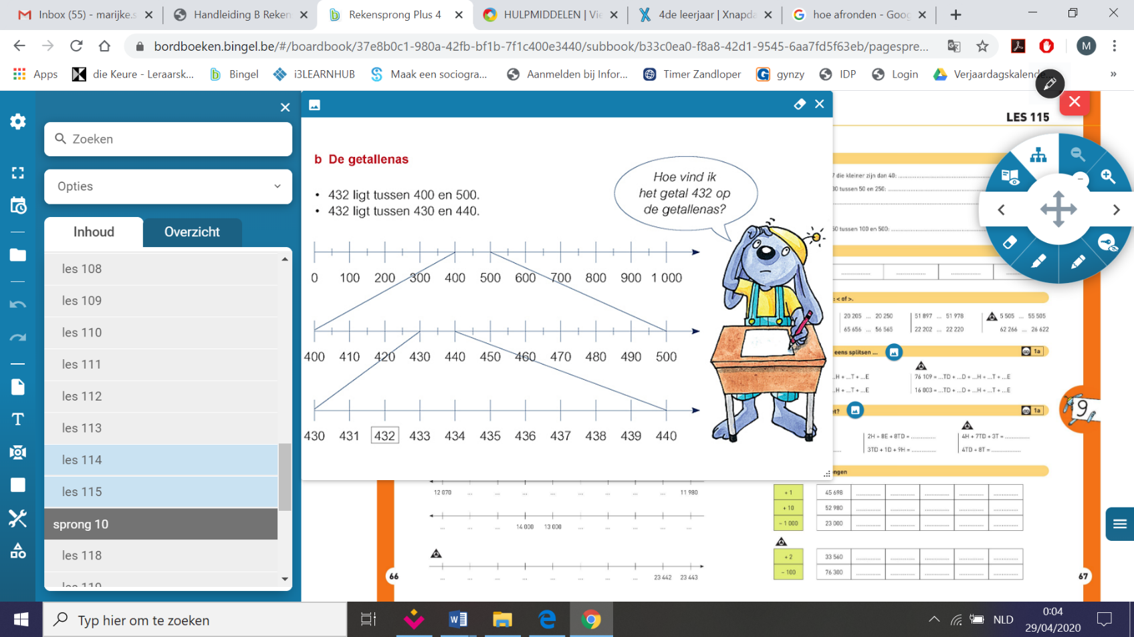

**\* Les 114: De getallen tot 100 000 wb p.65-66**

Doel: We gaan verder met de getallen tot 100 000. In deze les wordt het lezen, schrijven, splitsen, vergelijken en situeren op de getallenas ingeoefend.

Lees eerst nogmaals alle extra informatie bij les 113 én de bijhorende bladzijden in je neuzeneuzeboekje.

MAAK BIJ ELKE OEFENING GEBRUIK VAN DE POSITIETABEL (zie ‘hulpmiddelen’ op de blog)

* Oefening 1:

Laat iemand dit blad omdraaien en de getallen in het kadertje dicteren. Jij schrijft ze op in je werkschrift. Verbeter onmiddellijk.

* *42 755 – 2 043 – 87 762 – 60 990 – 54 504.*
* *Oefening 2*

Laat iemand dit blad omdraaien en de getallen in het kadertje dicteren. Jij kijkt na of dit hetzelfde getal is dan datgene dat je in je werkschrift leest. Verbeter onmiddellijk.

138 004 – 58 444 – 100 000 – 63 263 – 54 014

* Oefening 4:

Noteer de cijfers 3,8,2,6,5 in de positietabel. Zo vorm je een getal. Schrijf dit op.

Gebruik dan diezelfde cijfers om een nieuw getal te vormen. Geef hier voor de cijfers een andere plek in de positietabel. Schrijf ook dit getal op in je werkschrift.

Ga zo verder.

Rangschik dan de 4 getallen die je vormde van KLEIN naar GROOT.

* *Oefening 5:*

*Schrijf elk getal eerst over in de positietabel. Zoek dan een nieuw getal zodat je opdracht klopt. Noteer ook dit getal eerst in de positietabel en kijk het nogmaals na. Is het nieuwe getal écht groter/ écht kleiner dan het eerste getal?*

* *Oefening 7: Vul de getallenassen aan.*

*Tips:*

* Kijk eerst goed naar de richting van de assen (pijlen)
* Schrijf tussen elke twee getallen welke sprong je steeds maakt.
* Kijk deze sprongen goed na voor je naar de volgende opdracht gaat.

**\*Les 121: Breuken en kommagetallen**

**wb p.78-79, nnb nr 3d p.13-14, nr 3e p.15, nr 4b p.17**

Doel: We maken kennis met de gelijkwaardigheid van breuken en kommagetallen.

**Aanpak in 3 delen**

1. Bekijk eerst het **instructiefilmpje** via Bingel.

Dit filmpje kan je vinden bij de taak ‘Corona taken week 4/5-8/5’.

Kijk gerust een tweede keer en laat het filmpje openstaan terwijl je de oefeningen maakt. Zo kan je het snel nog even terug herbekijken als het even moeilijker gaat**.**

**Even kwijt hoe we breuken vereenvoudigen?**

**Bekijk dan ook dit filmpje even:** <https://www.xnapda.be/filmpjes/4de-leerjaar/gelijkwaardige-breuken-deel-2-t-en-n-delen-door-hetzelfde-getal>

1. **Extra werkblad**

* Maak dan het werkblad ’Breuken en kommagetallen’ dat je vindt bij de hulpmiddelen. **(Let niet op de naam van Farah. Iedereen maakt dit blad.)**
* Verbeter dit onmiddellijk met de correctiesleutel die achteraan het werkblad zit.
* Ging het nog niet zo goed? Bekijk dan eerst nogmaals het filmpje. Maak dan de oefeningen in je werkschrift.
* Ging het vlot? Ga dan direct verder naar de oefeningen in je werkschrift.

1. **Werkschrift p 78-79**

* Oefening 1, 2 en 3:

Lees eerst nogmaals de regels van Wibbel bij elke oefening vooraleer je de oefening start!

* Oefening 4: dit is een **magje** voor het **rode team**, de andere teams hoeven deze oefening niet te maken
* Oefening 5:

Schrijf eventueel eerst onder de klok elke breuk als een kommagetal.

Zet ook elk ‘ei’ om in een kommagetal.

* Oefening 6:

Zet eerst alles om naar kommagetallen of naar breuken **(met dezelfde noemer)**. Pas dan kan je vergelijken.

**Werkboek d**

**\*Les 134: Hoofdrekenen tot 100 000 wb p.11+12, nnb nr 7🡪11 p.21🡪34**

Doel: We kunnen rekenen met getallen groter dan 10 000 (nieuw)

*Geen paniek! De getallen zijn wat groter maar alle rekenregels blijven dezelfde!*

* Oefening 1

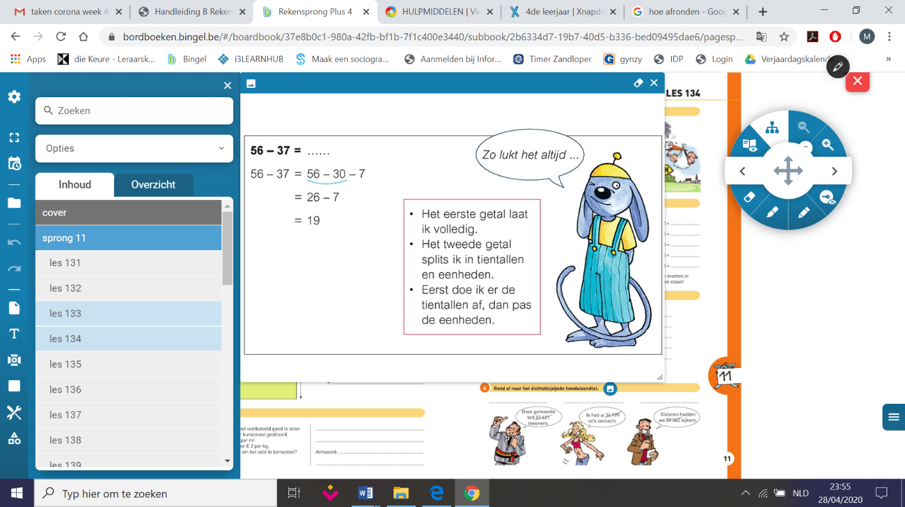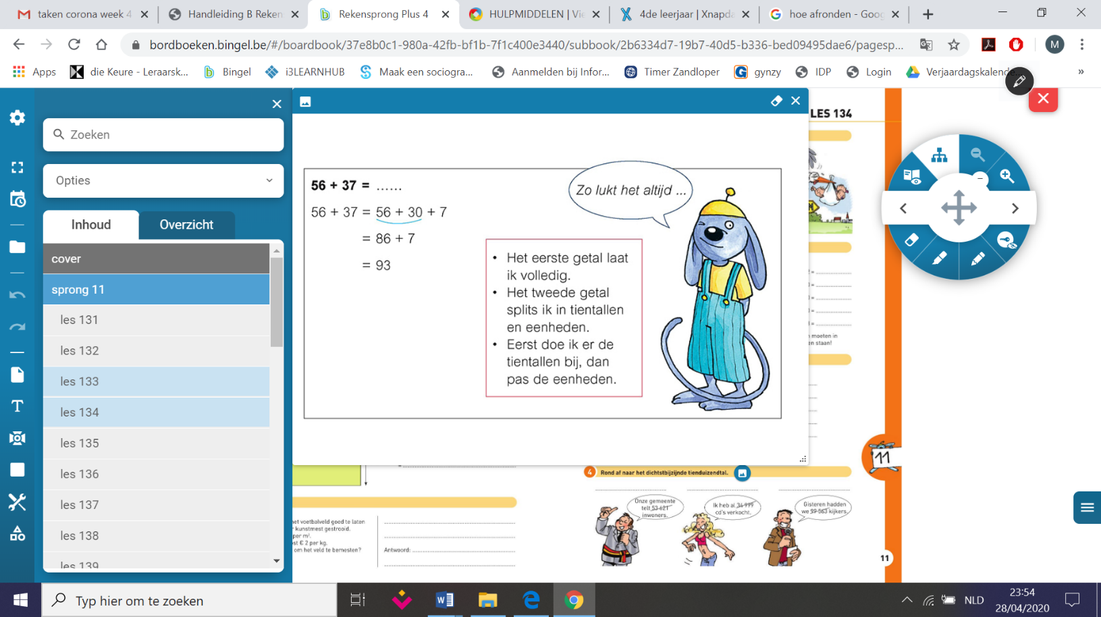

* Oefening 3

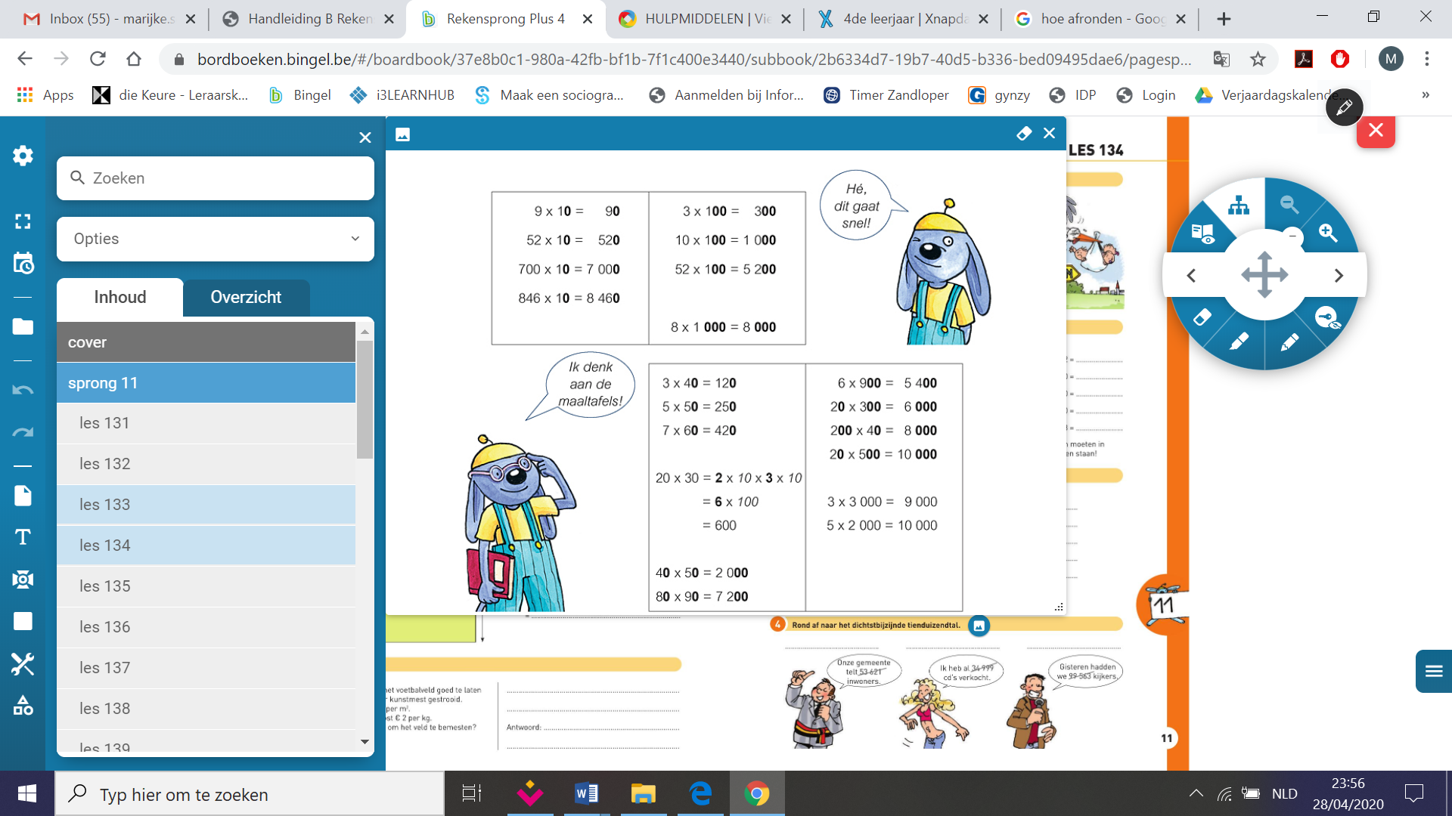

Vind je dat er wat veel nullen staan?

Zo kan je dit oplossen:

* Neem de positietabel en schrijf elk getal in de positietabel. Werk met potlood en gom!
* Kijk naar het getal met de minste nullen achteraan.

Schrijf deze nullen weg door gebruik te maken van de getalwaarden (positietabel)

900 = 9H 80 000 = 8 TD

* Herschrijf ook het tweede getal met dezelfde getalwaarde

Voorbeeld: 71 400 +9 000 = 714 H + 90 H = 804 H = 80 400

* Oefening 3

Tip: Denk opnieuw de nullen weg van het tweede getal door gebruik te maken van de getalwaarden (positietabel)

6 x 8000 = 6 x 8D = 48 D = 48 000

* Oefening 4: Afronden

Twijfel je hoe je moest afronden?

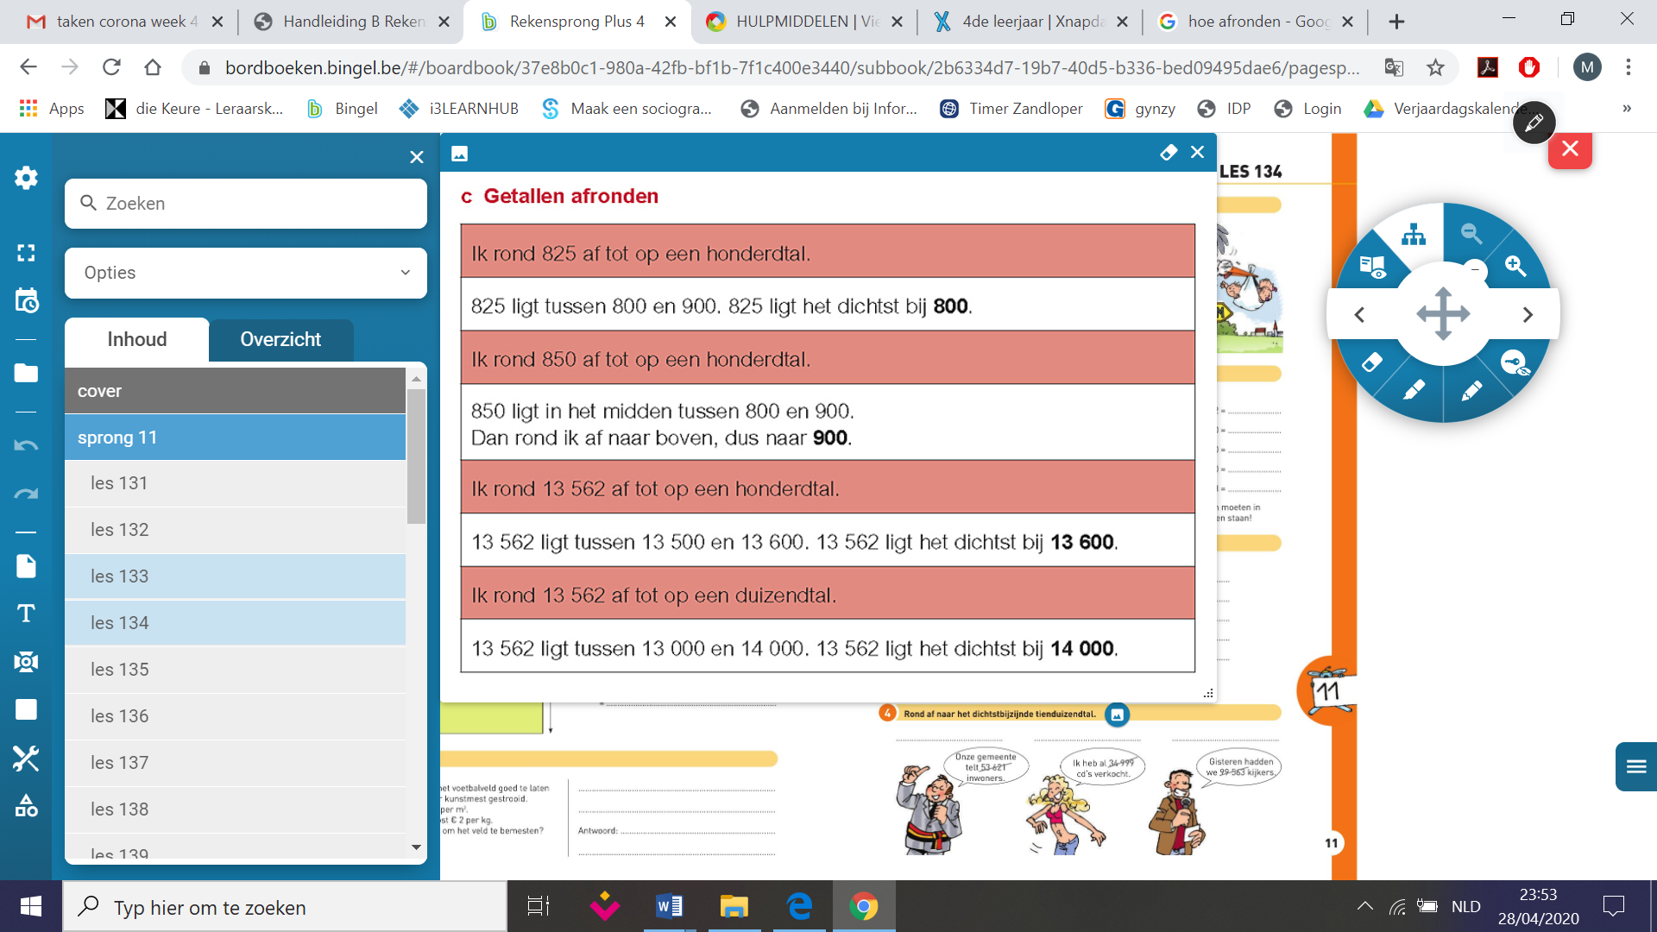

Of ga naar Bingel voor een **instructiefilmpje**. Op het eiland kan je klikken op ‘Reken Maar’. Na de verschillende ‘blokken’ kan je ook kiezen voor een instructiefilmpje getallenkennis. Daarbij staat een filmpje over het afronden.

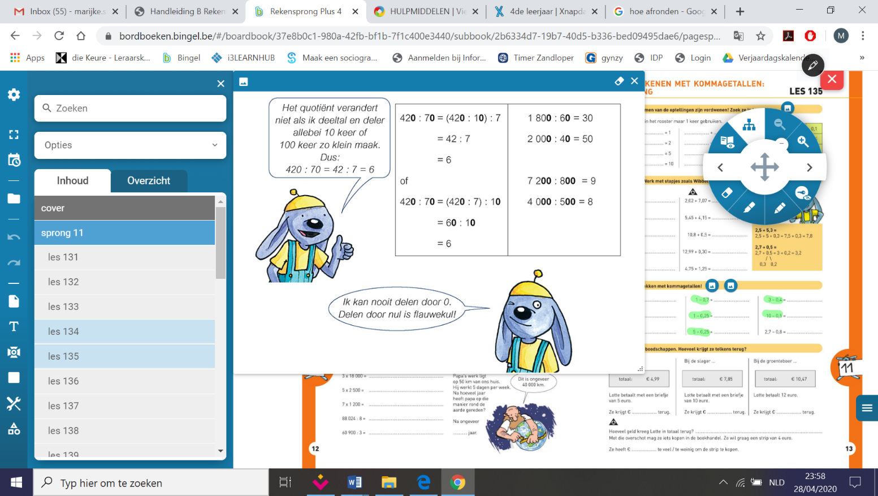

* 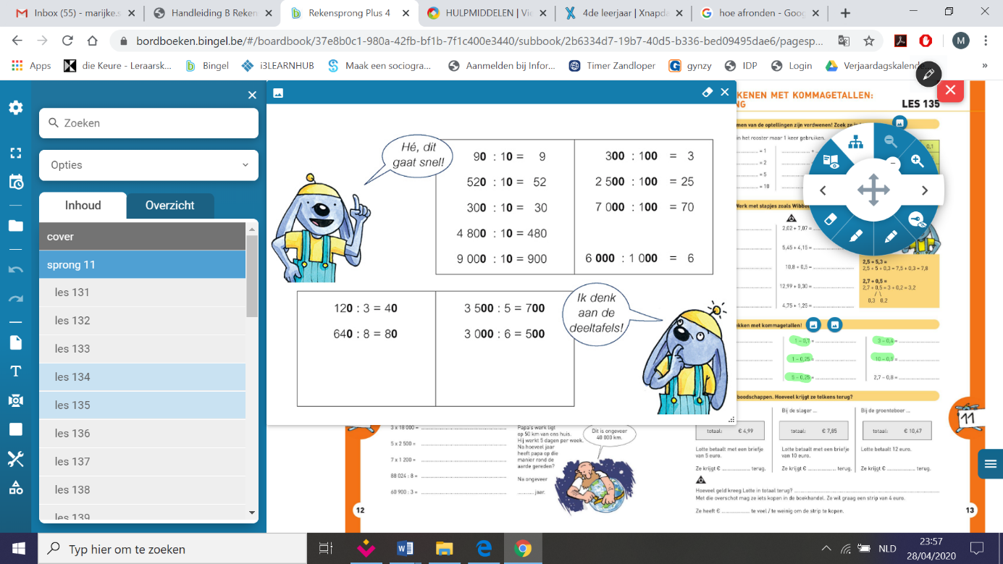Oefening 5:

**Tip:** Je kan ook nullen ‘wegstrepen’ links en rechts, wel altijd EVENVEEL links en EVENVEEL rechts. Bv. 45 000 : 900 = 450 : 9 = 50

* Oefening 6

Tip: schrijf eerst de bewerking op. Reken dan uit.

* 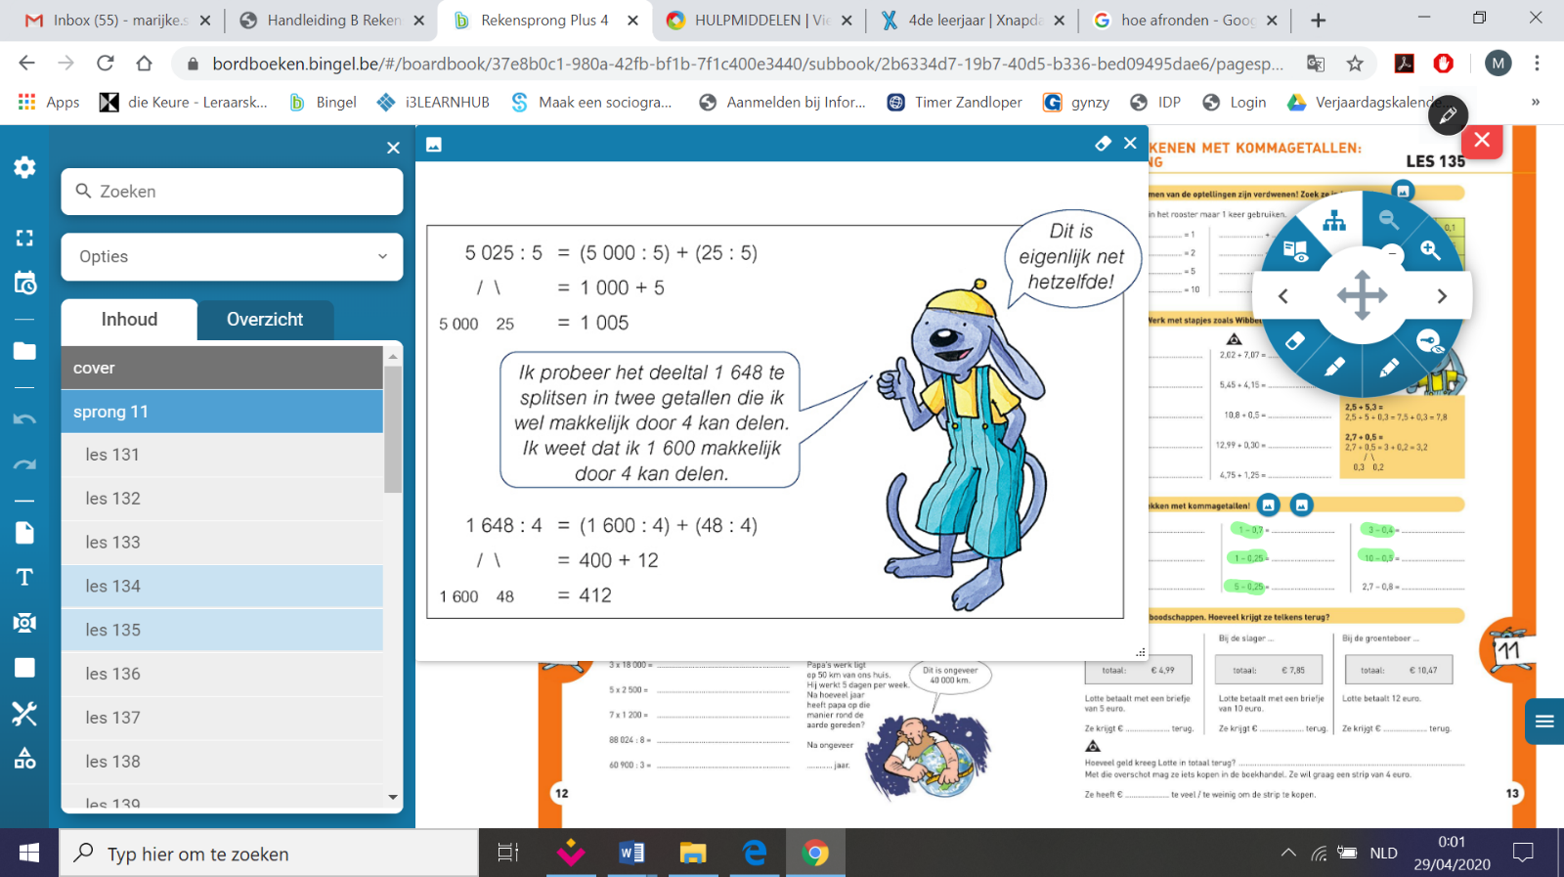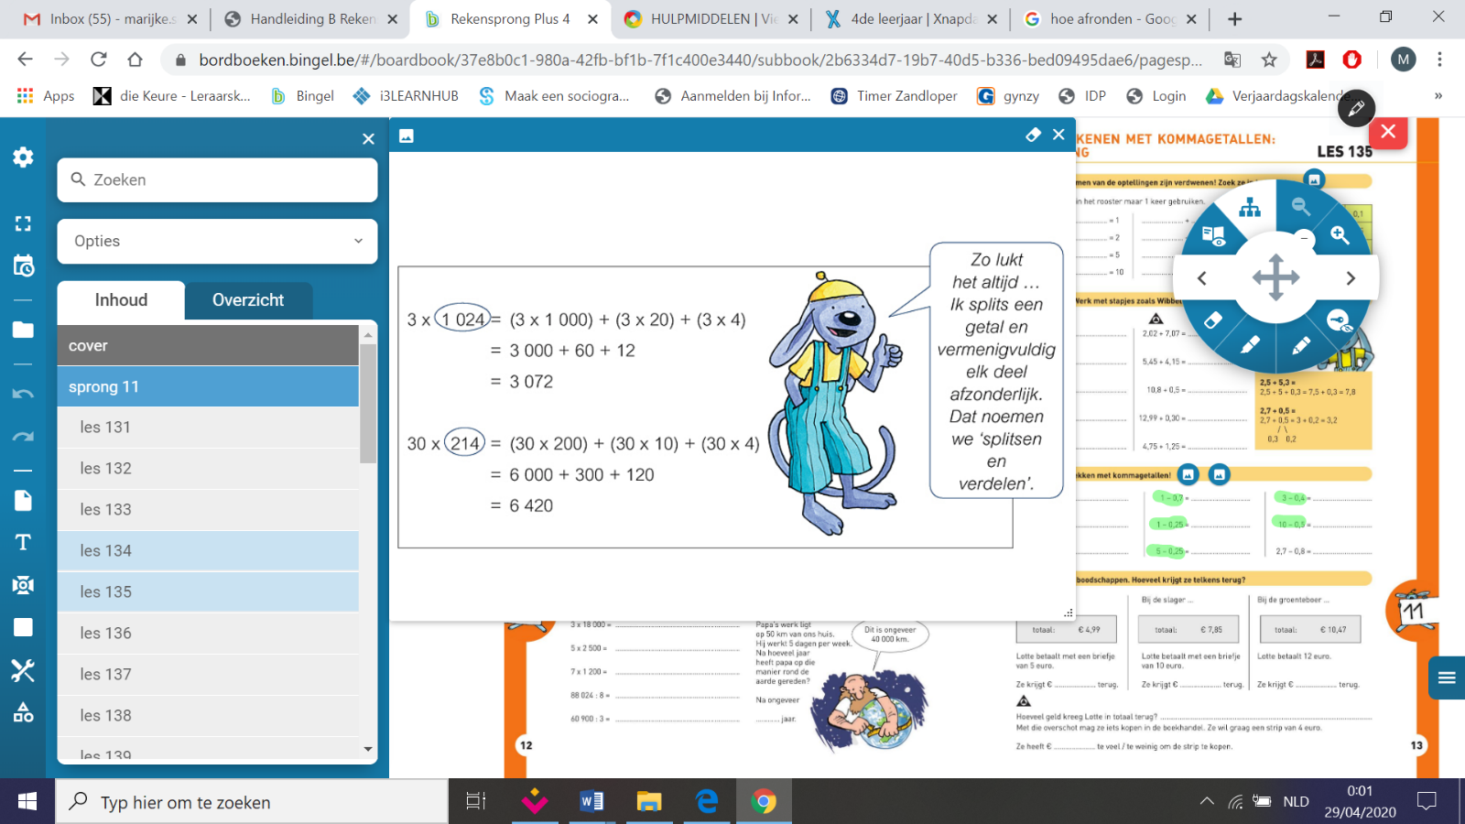Oefening 7
* Oefening 8 **🡪 alleen rode team**

**Opdrachten spelling:**

**EXTRA UITLEG**

**Hieronder kan je wat extra uitleg vinden:**

**Kijker 7**

**\*Les 3: Verkleinwoorden wb p.3 oef.5, Loepje p.8**

**Tip: Je kan via Bingel het instructiefilmpje ‘Thema 9: instructiefilmpje: Verkleinwoorden’ bekijken.**

**Dit filmpje kan je vinden bij de taak ‘Corona taken week 4/5-8/5’.**

Deze vormen ken je al goed:

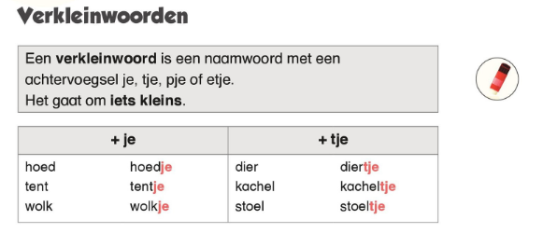

**Tip:** Hoor je in het grondwoord achteraan een ‘t’, kleef dan geen ‘tje’ maar ‘je’ aan het grondwoord. Dus ‘hoed’ 🡪 ik hoor een ‘t’ achteraan, ik kleef ‘je’ aan ‘hoed’ 🡪 hoedje

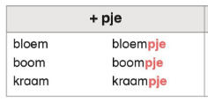

Let op bij: -etje🡪 hier moet je vaak verdubbelen: denk aan de kattenafspraak

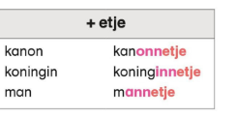

Let op bij: klinkers achteraan in het grondwoord

Bij de klinkers: a, o en u moet je de klinkers lang schrijven

Bij de klinkers: ie, oe, ee schrijf je gewoon wat je hoort

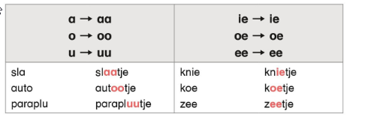

Let op bij: grondwoorden op ng

‘ng’ wordt ‘nk’

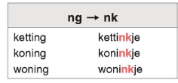

Let op: enkele moeilijke verkleinwoorden

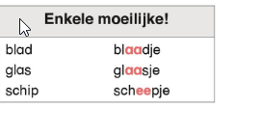

**\*Les 4: Meervouden en verkleinwoorden wb p.4 oef.6+7, Loepje p.6+9**

**Tip: Je kan via Bingel volgende instructiefilmpjes bekijken:**

**- ‘Thema 4: instructiefilmpje: enkelvoud en meervoud’**

**- ‘Thema 5: instructiefilmpje: verenkelen’**

**- ‘Thema 5: instructiefilmpje: verdubbelen’**

**Deze filmpjes kan je vinden bij de taak ‘Corona taken week 4/5-8/5’.**

Als je meervouden schrijft, zijn er 3 mogelijkheden:

-je voegt **‘s’** toe: bv. broer 🡪 broer**s**

-je voegt **‘en’** toe: bv. wolk 🡪 wolk**en**

-je voegt **‘eren’** toe: bv. rund 🡪 rund**eren**

Let wel op voor de katten- en berenstukjes!

Bv. zus 🡪 zu**ssen**

aap 🡪 **a**p**en**

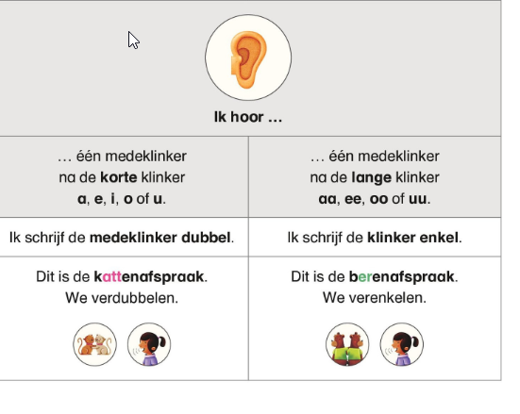

**oefening 6**: op het eerste lijntje schrijf je het meervoud. Is er ook een tweede lijntje dan schrijf je het verkleinwoord van het grondwoord. **LET OP! Je schrijft dit verkleinwoord NIET IN HET MEERVOUD, gewoon in het enkelvoud!**

Dus bv. er staat ‘bloem’ dan schrijf je op het eerste lijntje ‘bloemen’ en op het tweede lijntje (ernaast) ‘bloempje’ en NIET ‘bloempjes’

**Staat er maar 1 lijntje, dan schrijf je enkel het meervoud.**

**Let op:** soms zijn er 2 meervouden mogelijk, je schrijft er 1 dat is voldoende:

bv. motor 🡪 motor**s** en motor**en** zijn allebei juist

**oefening 7:** Je schrijft op het eerste lijntje eerst van elk afzonderlijk woord het meervoud op.

Daaronder kleef je de meervouden aan elkaar tot een nieuwe samenstelling.

Bv. krent + brood = krenten + broden

= krentenbroden

**\*Les 7: Voor- en achtervoegsels wb p.7 oef.12+13, Loepje p.7**

**Tip: Je kan via Bingel het instructiefilmpje ‘Thema 5: instructiefilmpje: afleidingen’ bekijken.**

**Dit filmpje kan je vinden bij de taak ‘Corona taken week 4/5-8/5’.**

Sommige woorden zijn woorden die zijn afgeleid van een bestaand woord, er is een stukje vooraan of achteraan aan toegevoegd = dat zijn afleidingen.

Het stukje dat je vooraan aan het woord kleeft heet een voorvoegsel.

Het stukje dat je achteraan aan het woord kleeft heet een achtervoegsel.

**oefening 12:** enkele voorbeelden

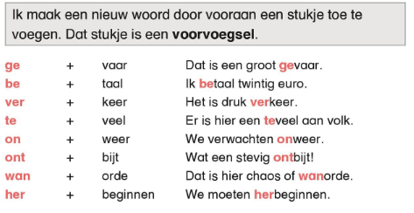

**oefening 13**: enkele voorbeelden

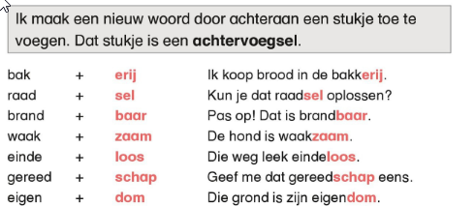

Kleef bij oefening 13 het juiste achtervoegsel aan de grondwoorden EN schrijf daarna ook de passende vorm.

Bv. gevaar 🡪 gevaar**lijk** 🡪 gevaar**lijke** bochten

**Opdrachten taal:**

**EXTRA UITLEG**

**Hieronder kan je wat extra uitleg vinden:**

**Kijker 7**

**\*Les 8: Taalwijs: Ik weet dat de zinsdelen in een zin meer informatie geven over het onderwerp wb p.25-26, Taalwijzertje p.20**

**Tip: Je kan via Bingel volgende instructiefilmpjes bekijken:**

**- ‘Thema 1: instructiefilmpje: persoonsvorm vinden’**

**- ‘Thema 3: instructiefilmpje: onderwerp’**

**- ‘Thema 3: instructiefilmpje: zinnen aanvullen’**

**Deze filmpjes kan je vinden bij de taak ‘Corona taken week 4/5-8/5’.**

**Oefening 1, 2 en 4:**  zinsdelen toevoegen

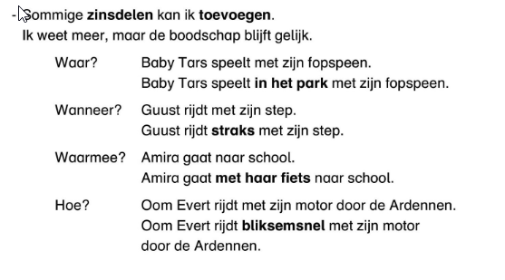

Voorbeeld oefening 2:

Bert slaapt.

Waar slaapt Bert? ‘s nachts

Wanneer slaapt Bert? in zijn bed

Nieuwe zin: Bert slaapt ’s nachts in zijn bed.

**oefening 2 en 3**

**Hoe vind ik het onderwerp en de persoonsvorm?**

onderwerp= WIE- of WAT-vraag

persoonsvorm = JA- of NEE-vraag

Je kan het onderwerp ook vinden door de JA- of NEE-vraag te stellen, het staat dan naast de persoonsvorm.

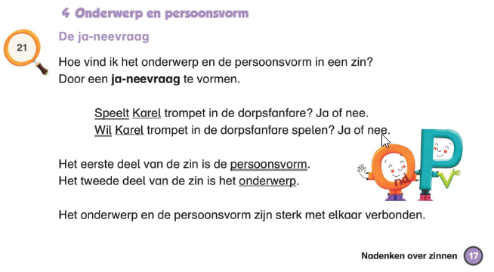

**oefening 3:**

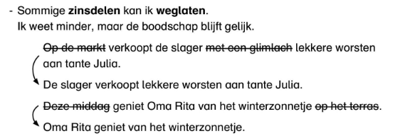

**Het onderwerp en de persoonsvorm heb je altijd nodig.** **Soms weet je dan genoeg, maar vaak niet.**

Bv. De slager verkoopt. 🡪 Maar **WAT** verkoopt de slager? Lekkere worsten

* Je verkoopt altijd **IETS aan IEMAND**? Aan WIE verkoopt de slager de lekkere worsten? Aan tante Julia.

Deze 2 zinsdelen ‘lekkere worsten’ en ‘aan tante Julia’ hebben we dus ECHT nodig om **in ons hoofd een duidelijk beeld** te kunnen **vormen.** Met ‘De slager verkoopt’ is het beeld in je hoofd NIET af.

**Wat is niet nodig**: Waar? op de markt 🡪 dat is EXTRA informatie

Hoe? met een glimlach 🡪 dat is EXTRA informatie

**Antwoorden op de vragen WAAR?, WANNEER?, HOE? geven vaak extra informatie.**

**Tip:** Sluit je ogen en probeer telkens een duidelijk beeld te vormen van de zin. Lukt dit niet dan heb je extra informatie nodig.

**\*Les 12: Taalwijs: Ik denk na over de betekenissen van woorden wb p.38-39, Taalwijzertje p.7+25**

**Tip: Je kan via Bingel volgende instructiefilmpjes bekijken:**

**- ‘Thema 1: instructiefilmpje: alfabetisch rangschikken**

**- ‘Thema 3: instructiefilmpje: synoniem’**

**- ‘Thema 9: instructiefilmpje: tegenstelling’**

**Deze filmpjes kan je vinden bij de taak ‘Corona taken week 4/5-8/5’.**

**oefening 1:** Je hebt hiervoor de kaft van je werkboek nodig. Op de kaft vooraan staan 8 identiteitskaarten. Bekijk deze identiteitskaarten. De familienamen (namen) en voornamen van deze personen moet je bij oefening 1 alfabetisch rangschikken.

**Let op: dit is geen gemakkelijke rangschikking, doe dit eerst op een kladblaadje!**

**Lees indien nodig de informatie over het alfabetisch rangschikken in je Taalwijzertje p.7.**

**oefening 2:** synoniemen zijn woorden die ongeveer hetzelfde betekenen bv. rennen en lopen

Om deze oefening op te lossen moet je op zoek gaan in de teksten in je Kijker van volgende personen: Michael Jackson, koningin Mathilde, Urbanus en Jozef De Veuster (pater Damiaan)

**oefening 3:** Soms heeft 1 woord verschillende betekenissen. bv. arm We leiden de betekenis van het woord af door de zin te lezen.

Bv. Pater Damiaan woonde naast een man met maar één **arm**. (een lichaamsdeel)

Deze man was erg **arm**. (niet rijk)

**oefening 4:** zoek de tegengestelden en vul de zinnen van het gedicht aan. Let op: achteraan rijmen de zinnen, zin 1 rijmt met zin 2, zin 3 rijmt met zin 4 en zin 5 rijmt met zin 6.

**Tip** zin 6: het woord begint met de letter ‘a’ en eindigt op ‘iem’

**oefening 5:** Gebruik de verschillende paspoorten van de beroemde personen uit Kijker 7.

Probeer te antwoorden **met sleutelwoorden** (dus de belangrijke woorden), gebruik **korte antwoorden**.

Zoek telkens een antwoord op de vraag in het kadertje. **Je moet MINSTENS 3 antwoorden kunnen geven.**

**oefening 6:** Herlees het gedicht uit oefening 4. Hier kan je de synoniemen die je nodig hebt terugvinden.

**Opdracht W.O.: Mijn veilige fiets**

**EXTRA UITLEG**

**Hieronder kan je wat extra uitleg vinden:**

**Hieronder (word-document p.18+19)** zijn **2 werkbladen** toegevoegd. (Activiteit 7 Mijn veilige fiets).

**Je bekijkt eerst de filmpjes via onderstaande links. Je kopieert deze links in de zoekbalk bij Google Chrome.**

1.De geschiedenis van de fiets

<https://schooltv.nl/video/de-geschiedenis-van-de-fiets-van-loopfiets-tot-moderne-fiets/>

2.Veilige fiets

<https://www.youtube.com/watch?v=Xyqa5zUGwP0>

3.Waar moet een fiets aan voldoen?

<https://schooltv.nl/video/keuring-van-de-fiets-waar-moet-een-fiets-aan-voldoen/>

4. Je speelt de quiz ‘Veilig in het verkeer’ via volgende link:

<https://quiz.ntr.nl/quiz/start/quiz_id/277>

5. Je leest eerst de informatie hieronder en vult daarna de werkbladen in.

**Welke fietsonderdelen zijn nodig om wettelijk in orde te zijn?**

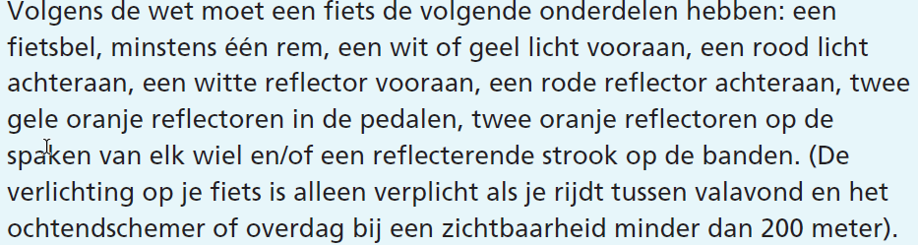

**Oefening 1:** Na het bekijken van de filmpjes, het spelen van de quiz en het lezen van de informatie hierboven kan je oefening 1 invullen.

**Welke verlichting heeft mijn fiets nodig?** Denk daarbij aan de verlichting in het **fietswiel**, de verlichting **vooraan** de fiets, de verlichting **achteraan** en de verlichting **in de pedalen**. Wees volledig!

Lees desnoods de informatie in het blauwe kader hierboven even terug als je twijfelt.

**Oefening 2:** Gebruik de controlekaart bij oefening 2 om je eigen fiets na te kijken. Kruis telkens aan wat NIET in orde is, zo weet je wat je nog in orde moet (laten) brengen om je veilig met je fiets in het verkeer te begeven.

**Oefening 3:** De eerste 4 vragen kan je NIET invullen. De laatste 2 vragen gaan over je eigen fiets, die vul je wel in.

**Oefening 4:** Je bekijkt het **filmpje ‘zichtbare kledij’.**

Het filmpje: ‘zichtbare kledij’ kan je bekijken via deze link:

<https://www.youtube.com/watch?v=YJiuyCvQiGo>

**Lees onderstaande informatie aandachtig:**

Een veilige fiets is heel belangrijk, maar passende kledij is minstens even belangrijk! In het filmpje kon je het belang van goede zichtbaarheid ervaren. Naast het dragen van een fietshelm zijn reflecterende accessoires (fluo-hesje, bandjes, kledij,…) heel belangrijk.

Er is wel een verschil tussen reflecterende en fluorescerende kledij. Reflecterende kledij is veel beter zichtbaar in het donker. Fluorescerende kledij valt overdag en bij schemer beter op. Dit kan je makkelijk zelf testen met een zaklamp in een verduisterd lokaal. Doe de test met lichte en donkere kledij.

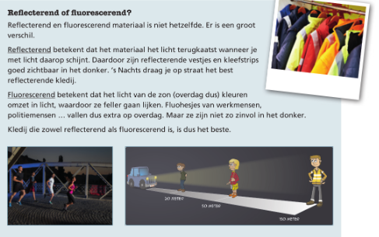

Bekijk de foto’s van oefening 4 aandachtig en los de vragen op.

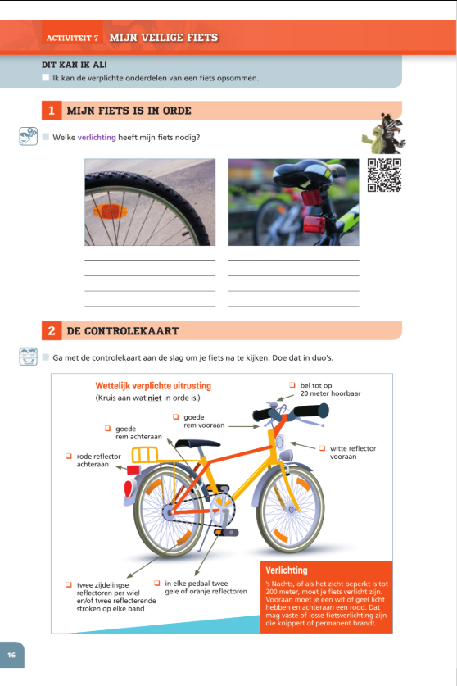

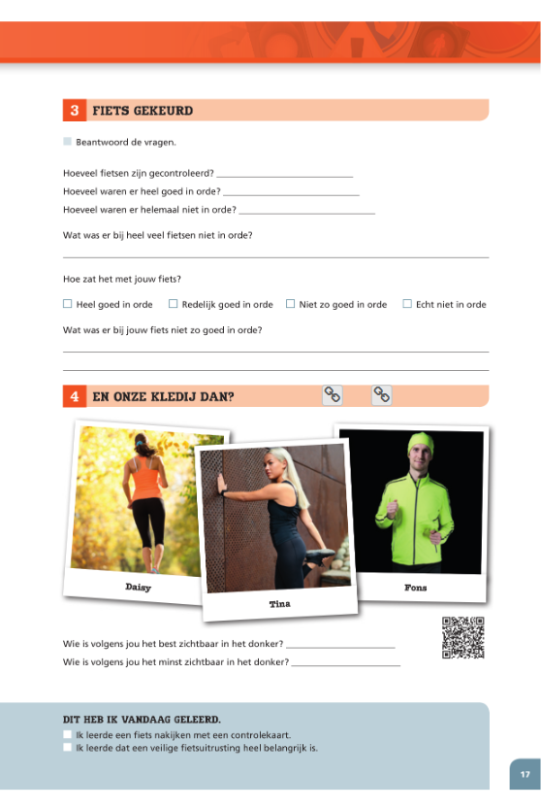

**Opdracht W.O.: Safety first**

**EXTRA UITLEG**

**Hieronder kan je wat extra uitleg vinden:**

**Hieronder (word-document p.22)** is **1 werkblad** toegevoegd. (Activiteit 12 Safety first).

Op de blog staat 2 keer hetzelfde filmpje. 1 keer met een opdracht, de 2e keer met het resultaat van die opdracht.

Filmpje 1: Zichtbaarheid: Tel de niet-gemotoriseerde weggebruikers <https://www.youtube.com/watch?v=hldtFGL_FJE>

Filmpje 2: Zichtbaarheid: Resultaat niet-gemotoriseerde weggebruikers

<https://www.youtube.com/watch?v=kW3zKEUPqj0>

In de filmpjes legt een auto eenzelfde traject af. Je ziet daarin heel wat andere weggebruikers die zich in het verkeer bewegen. Sommige weggebruikers zijn goed zichtbaar, andere niet! Tel alle niet-gemotoriseerde weggebruikers die de autobestuurder tegenkomt tijdens zijn traject. (niet-gemotoriseerde weggebruikers: bv. fietser, voetganger 🡪 weggebruikers die zich verplaatsen zonder een voertuig met ‘een motor’)

**Opdracht:** Het is heel belangrijk om ervoor te zorgen dat je in het donker goed zichtbaar bent!

Je maakt vandaag zelf een ontwerp voor een coole en opvallende outfit waarmee je opvalt in het donker. (werkblad Safety First – oefening 1) Gebruik opvallende kleuren!

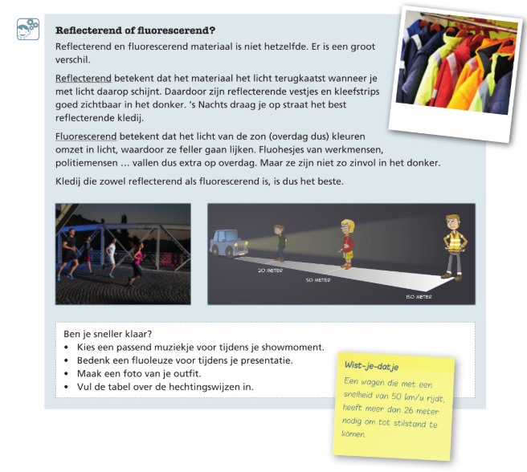

**Magje: Als je ontwerp af is en je bent in een creatieve bui, dan kan je jouw outfit proberen maken**

**Fase 1:** Je maakte een ontwerp van een fluo-outfit op basis van een werktekening.

**Fase 2:** Je gaat van je ontwerp een echte outfit maken.

Hieronder een ideetje van materialen die je zou kunnen gebruiken. Bekijk thuis eens wat je hebt en wat je mag gebruiken. Andere materialen kunnen uiteraard ook!

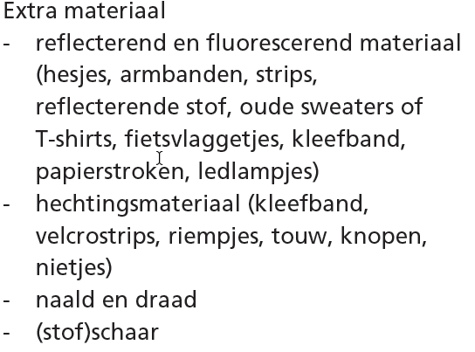

**Je denkt na over:**

-Welke zaken heb je?

-Ga je die allemaal gebruiken? Welke wel en welke niet?

-Welke materialen ga je combineren?

-Hoe ga je bepaalde zaken vastmaken? (bv. met tape, elastiek, velcro, touw, knopen, naaien…)

**Fase 3:** De outfit in een donkere ruimte testen en evalueren: zit hij goed, is hij makkelijk aan en uit te trekken, is hij opvallend en maakt hij je extra zichtbaar?

**Fase 4:** Eventueel de outfit aanpassen: stel jezelf de vraag of er iets is dat je moet veranderen en hoe je dat dan gaat doen.

**Ben je al klaar en heb je er nog zin in?**

-Je wil je outfit vast showen aan je gezinsleden. Kies een passend muziekje voor tijdens het showmoment.

-Bedenk een fluoleuze voor tijdens de presentatie (en schrijf deze ook bij oefening 1 op het werkblad)

-maak een foto van je fluo-outfit en stuur hem in ons mailgroepje van de klas

**Fase 5: SHOWTIME!** Verduister de ruimte en laat mama of papa schijnen met een zaklamp.

Is het goed gelukt om zichtbaar te zijn in het duister?

**APPLAUSJE VOOR JEZELF!**

